Opel Astra: ganador del Coche del Año en Europa 2016
El Opel Astra es el nuevo Car of the Year 2016. El jurado español, entre los que se encuentra Autopista.es, lo ha votado mayoritariamente. Sustituye en el premio al Volkswagen Passat.

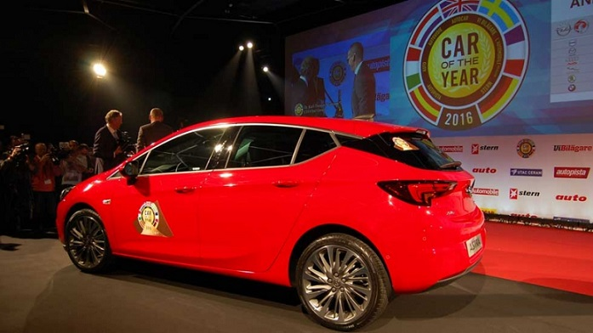

Ya es oficial: el Opel Astra ha sido elegido Coche del Año en Europa 2016 por los 58 prestigiosos miembros que componen el jurado del Car of The Year. La quinta generación del compacto alemán sucede en el prestigioso galardón al Volkswagen Passat, ganador de la edición de 2015. Los periodistas de 22 países con derecho a voto han valorado en el nuevo Opel Astra su gran avance con respecto a su modelo predecesor, su gran relación precio/valor, la nueva tecnología que incorpora y una amplia gama adaptada a todo tipo de usuario. Entre los jurados miembros se encuentran 6 representantes españoles, entre los que participan 2 periodistas de nuestra editorial Motorpress-Ibérica: Juan Carlos Payo, Director de las revistas Autopista, Autopista.es, Automóvil y Motor Clásico, y Rafa Guitart, Director de las revistas Coche Actual y Autovía. Te ofrecemos cómo ha votado todo el jurado español y lo que opinan del coche ganador y de los otros 6 finalistas.

